**BÁO CÁO THỰC HÀNH 02 – IT012**

Sinh viên thực hiện: Cao Tuấn Kiệt – MSSV: 24520894

Giảng viên hướng dẫn thực hành: Trần Thị Điểm

* 1. Mô phỏng ALU
* Sơ đồ mạch:

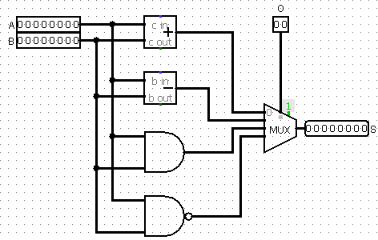

* Bảng mô phỏng:

|  |  |  |  |
| --- | --- | --- | --- |
| A | B | O | S |
| 0x00 | 0x00 | 00 | 0x00 |
| 0xFF | 0xFF | 01 | 0x00 |
| 0x0F | 0xF0 | 10 | 0x00 |
| 0xF0 | 0x0F | 11 | 0x00 |
| 0x5A | 0xA5 | 00 | 0xFF |
| 0xA5 | 0x5A | 01 | 0x4B |
| 0x3C | 0xC3 | 10 | 0x00 |
| 0xC3 | 0x3C | 11 | 0xFF |

* 1. Mô phỏng Register Files
* Sơ đồ mạch:

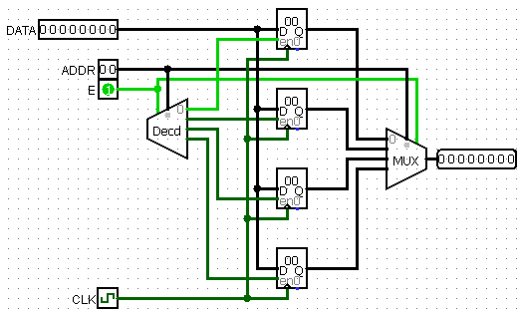

* Bảng mô phỏng khi clock tích cực:

|  |  |  |  |
| --- | --- | --- | --- |
| Enable | Address | Data | Result |
| 1 | 0 | 0x5A | 0x5A |
| 1 | 1 | 0xA5 | 0xA5 |
| 1 | 2 | 0x3C | 0x3C |
| 1 | 3 | 0xC3 | 0xC3 |
| 0 | 0 | 0xCA | 0x00 |
| 0 | 1 | 0xAC | 0x00 |
| 0 | 2 | 0xFA | 0x00 |
| 0 | 3 | 0xAF | 0x00 |

* 1. Cải tiến và mô phỏng ALU
* Sơ đồ mạch:

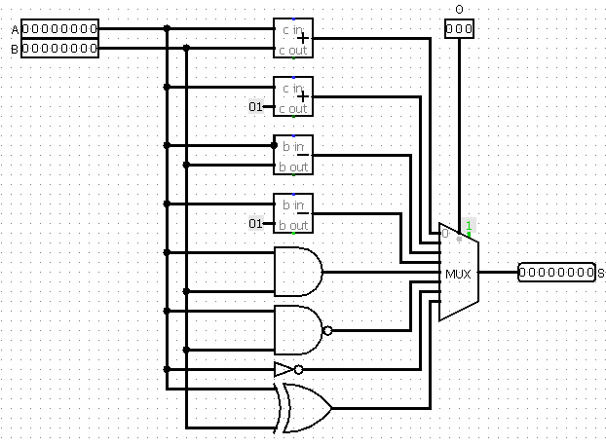

* Bảng mô phỏng:

|  |  |  |  |  |
| --- | --- | --- | --- | --- |
| A | B | O | Thao tác | S |
| 0x00 | 0x00 | 000 | A + B | 0x00 |
| 0xFF | 0xFF | 001 | A + 1 | 0x01 |
| 0x0F | 0xF0 | 010 | A - B | 0x1F |
| 0xF0 | 0x0F | 011 | A - 1 | 0xEF |
| 0x5A | 0xA5 | 100 | A AND B | 0x00 |
| 0xA5 | 0x5A | 101 | A OR B | 0xFF |
| 0x3C | 0xC3 | 110 | NOT A | 0xC3 |
| 0xC3 | 0x3C | 111 | A XOR B | 0xFF |

* 1. Thiết kế và mô phỏng lại Register Files với địa chỉ xuất riêng với địa chỉ ghi
* Sơ đồ mạch:

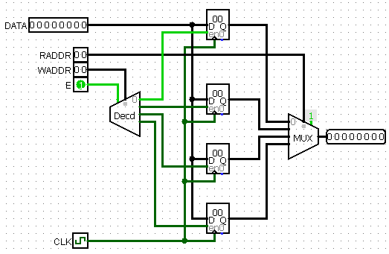

* Bảng mô phỏng:

|  |  |  |  |  |
| --- | --- | --- | --- | --- |
| Enable | RADDR | WADDR | Data | Result |
| 1 | 3 | 0 | 0x5A | 0xFF |
| 1 | 2 | 1 | 0xA5 | 0xFF |
| 1 | 1 | 2 | 0x3C | 0xFF |
| 1 | 0 | 3 | 0xC3 | 0xFF |
| 0 | 3 | 0 | 0xCA | 0xC3 |
| 0 | 2 | 1 | 0xAC | 0x3C |
| 0 | 1 | 2 | 0xFA | 0xA5 |
| 0 | 0 | 3 | 0xAF | 0x5A |